**1 сентября - День знаний!**

Праздник книг, цветов, друзей, улыбок, света! Двери школы № 2 вновь распахнулись, чтобы дать старт новому учебному году! В этом году наша школа встретила своих учеников по новым правилам. Традиционно 1 сентября в нашей школе проводится торжественная линейка, посвящённая Дню Знаний, в этом году торжественная линейка проводилась для первоклассников.

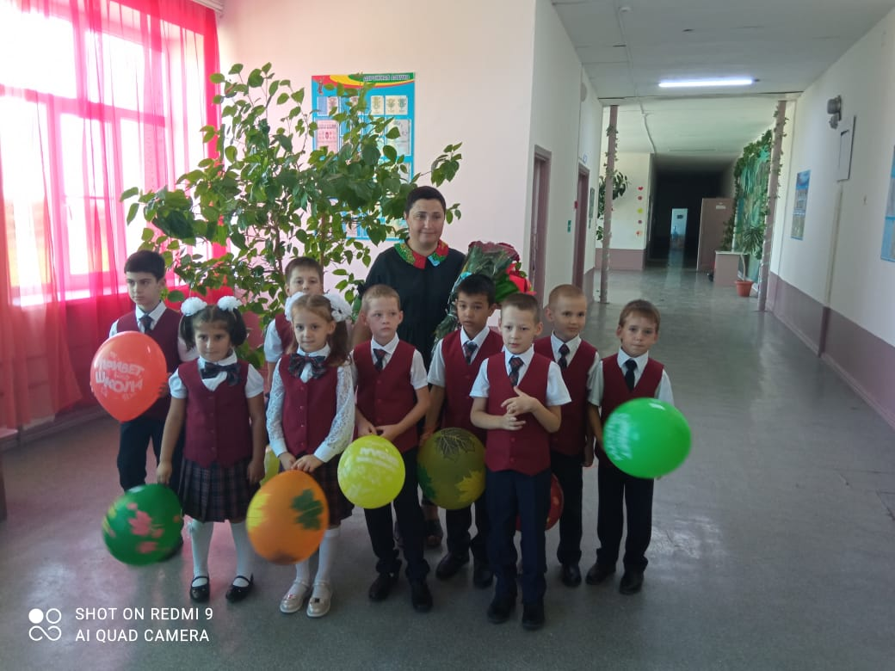

Праздник 1 сентября всегда остаётся незабываемым, радостным и в тоже время волнующим. Хочется пожелать ученикам и учителям, чтобы не только 1 сентября было радостным, но и все дни, проведённые в школе. Пусть новый учебный год станет для всех плодотворным и богатым на знания, открытия, творчество и достижения!

